实验2 AI辅助应用开发基础（一）

0. 推荐工具
课堂演示将采用Trae作为示范工具，学生可结合自身兴趣自主选用Codex、Claude Code、Cline、OpenCode等工具完成本次实验任务，并按要求完善实验报告。

1. 实验任务
利用AI编程工具，基于纯前端技术实现一个简易个人作品集网站。实验要求直接和AI交互生成项目，不做额外提示引导；部署运行网页，观察并检查AI生成的项目效果。

2. 实验步骤
注1：Trae在高峰期可能生成较慢，请耐心等待。

（1）新建lab02文件夹，并通过Trae打开该文件夹，作为本次实验项目目录。
（2）选择合适的AI模型。为保证实验顺利进行，建议选择低倍率模型，如GLM-5.3-Flash、Qwen-3.8-Flash或DeepSeek-V4-Flash正式版。
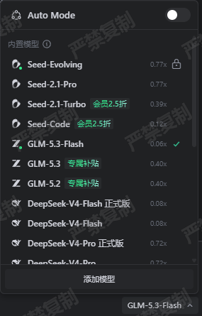
（3）在Trae对话输入框中，输入提示词：帮我做一个好看的个人作品集网站。
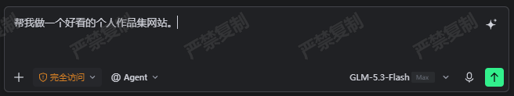
（4）等待Agent生成代码。生成过程中，若Agent弹出相关选型、配置提问，可根据个人使用偏好与项目实际需求自主确认选择。
注一：不同用户运行项目时，Agent弹出的提问内容、顺序会存在差异，以个人实际页面提示为准。
注二：若出现项目架构选型弹窗，统一选择最简单的HTML/CSS/JS纯前端搭建方案。
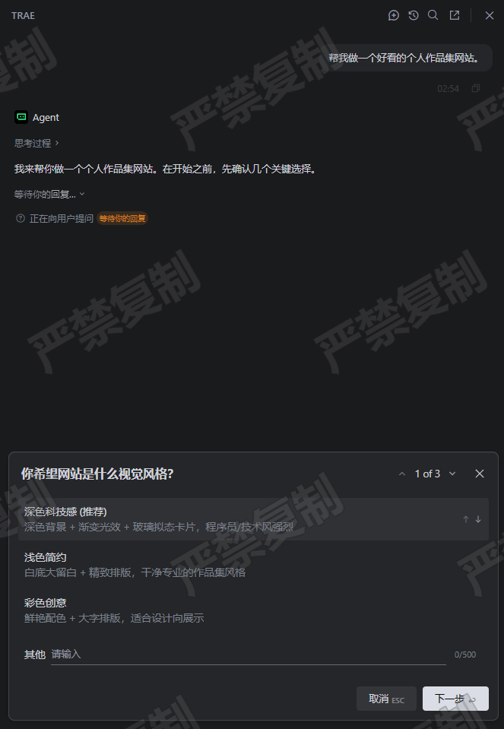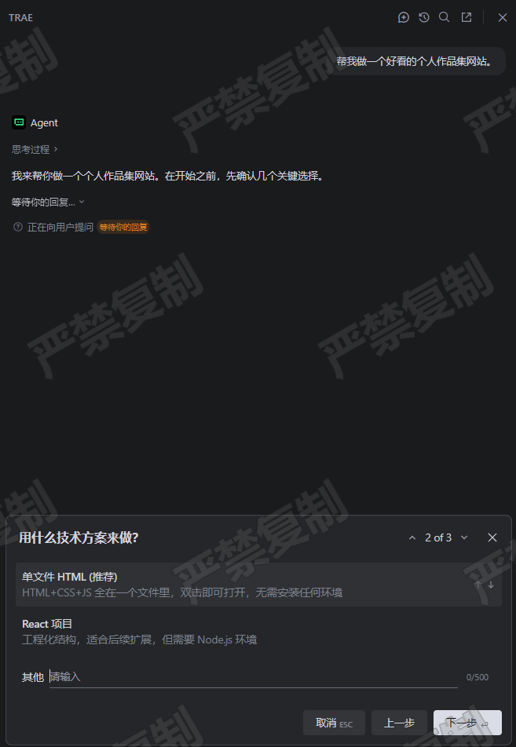
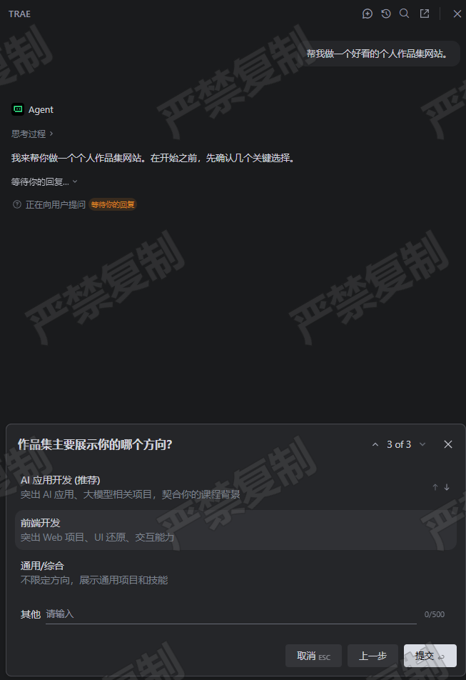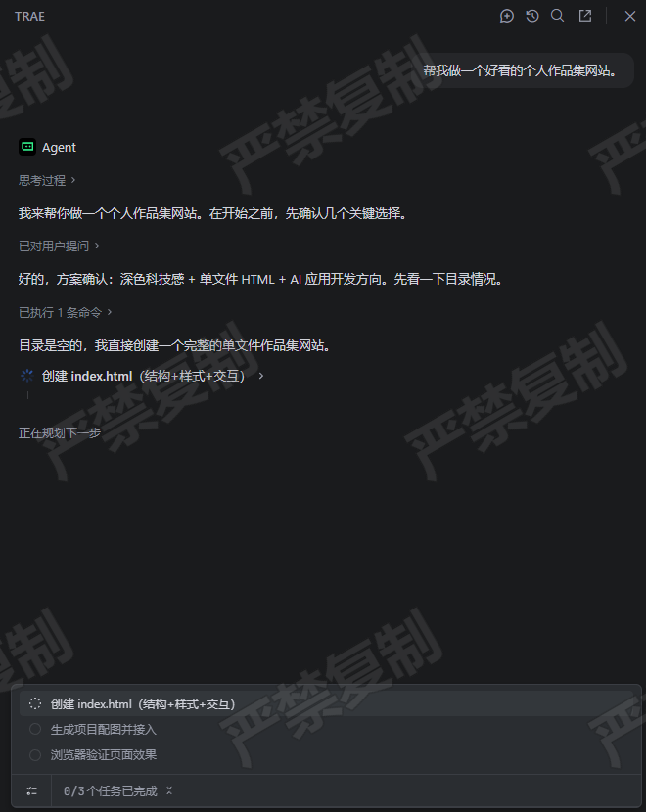

生成过程中，可在编辑器窗口实时查看代码变动，审核所有文件的变更内容。选择“保留（accept）”即可确认并保存代码变更；选择“撤销（reject）”则取消本次代码生成操作。
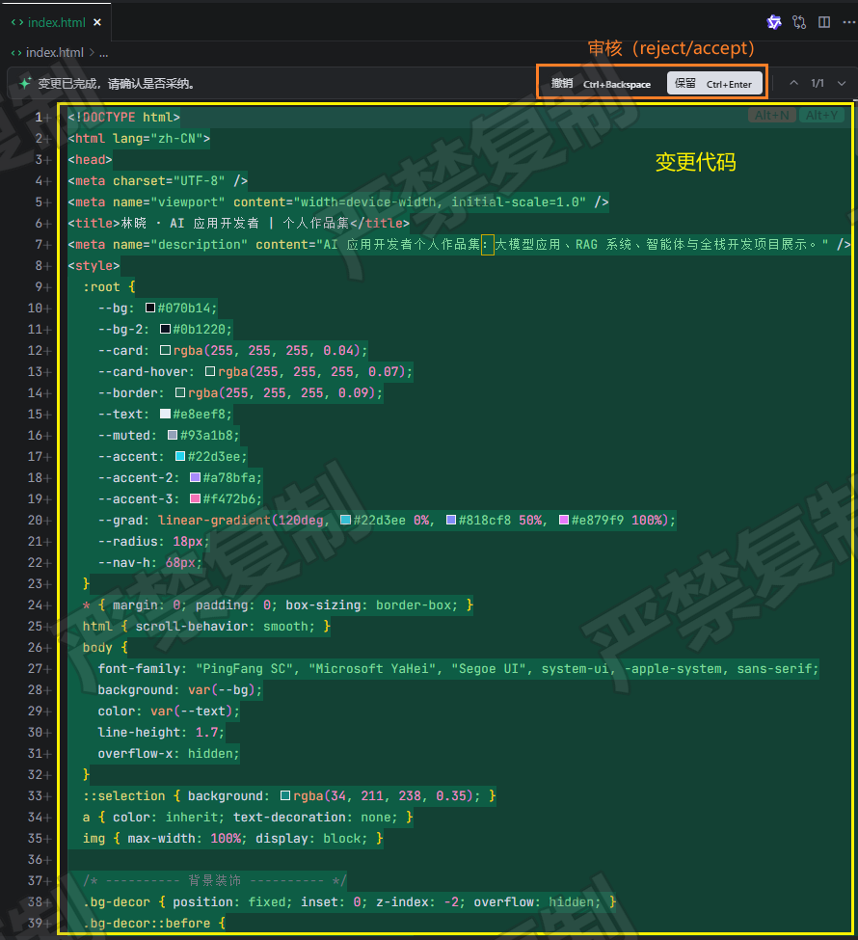
也可以在任务完成后统一查看，保存全部变更。
（5）等待任务完成。
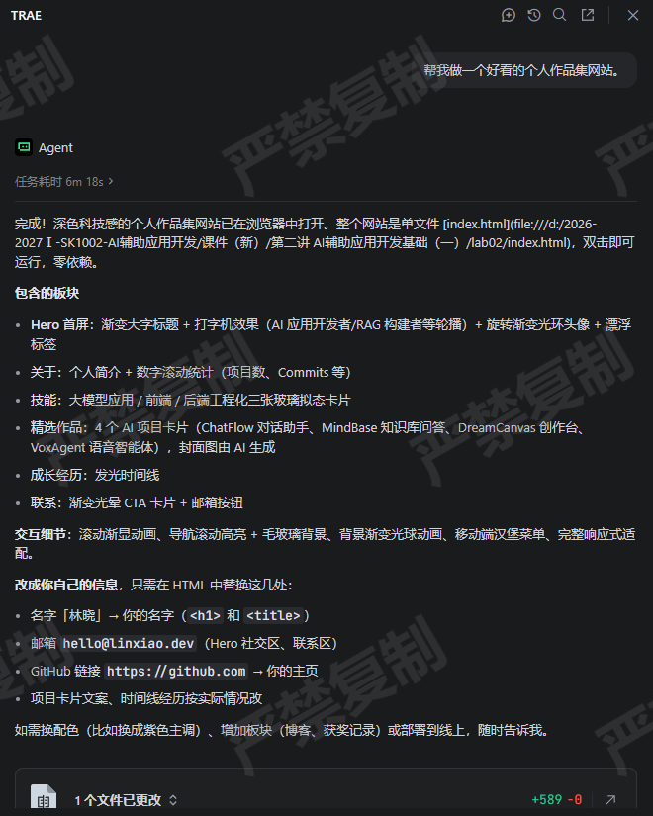
（5）安装Live Server插件，用于预览网页。
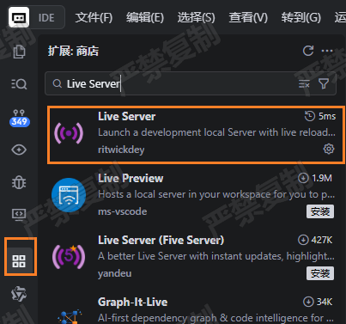
安装完成后，Trae右下角会多一个“Go Live”。点击右下角的Go Live，插件会自动开启端口展示网页。
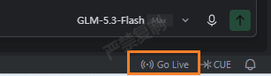
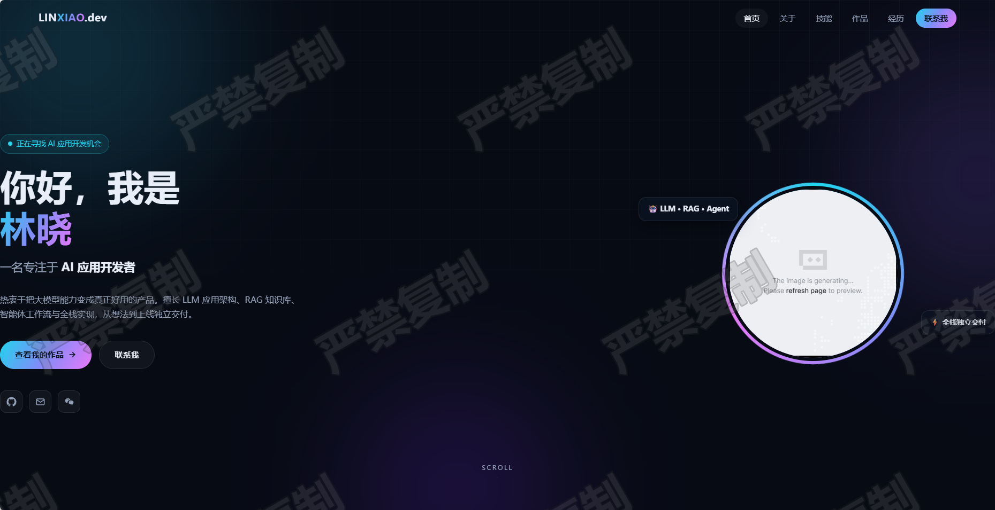
注：图示成果仅作参考，每位同学生成的网站最终效果存在差异，请以个人实际运行结果为准。

3. 实验思考
完成实验后，思考以下问题：
（1）仅使用“帮我做一个好看的个人作品集网站”这一提示词，AI生成的网站是否满足预期需求？请结合实际生成结果分析其不足。
（2）为什么AI能够生成一个可以运行的网站，但生成结果可能与实际需求存在较大差异？AI在本次开发过程中缺少哪些必要信息？
（3）如果重新进行本次实验，你会向AI补充哪些关键信息，以提高生成结果与实际需求的匹配程度？

